## Mac端保姆级安装教程

**注：安装前请确保WPS更新到最新版，并确保电脑已经安装Zotero 7。**

1. 点击 克隆/下载---->下载Zip下载完毕后解压
2. 找到解压后的文件夹，选中后按鼠标右键打开选项卡，点击选项卡最底端的“服务”，点“新建位于文件夹位置的终端窗口”。

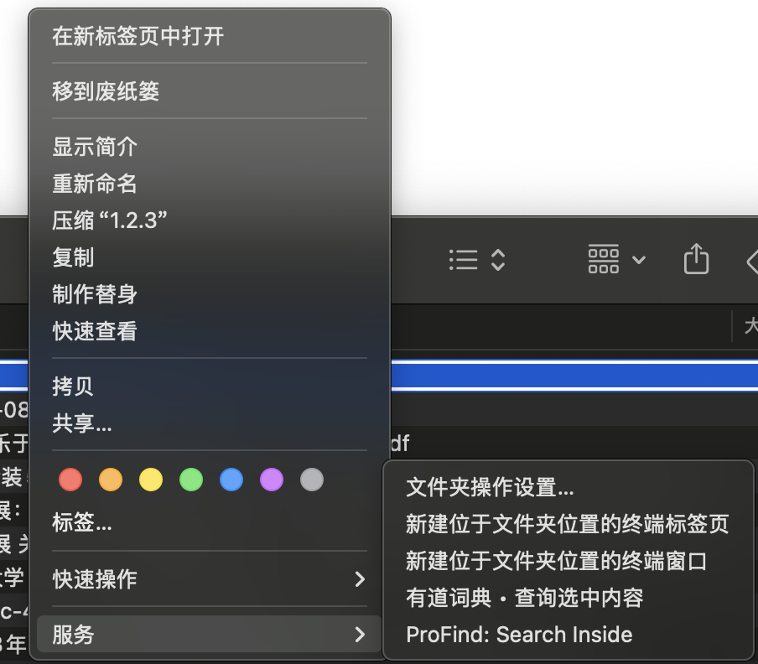

1. 电脑将会弹出一个终端窗口，在光标跳动出输入文本“python3 install.py”（不含“”符号），然后按下回车键，安装就开始了，等待安装完毕。
2. 安装完毕后，终端窗口将显示“All done, enjoy!”字段。此时关闭终端窗口，打开WPS。

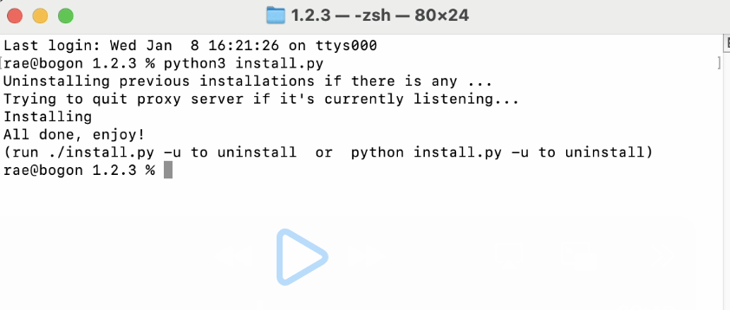

1. 点击WPS上方的“工具”选项卡

工具--->宏安全性--->可靠发行商--->勾选 “信任对于wpsjs项目的访问”



1. 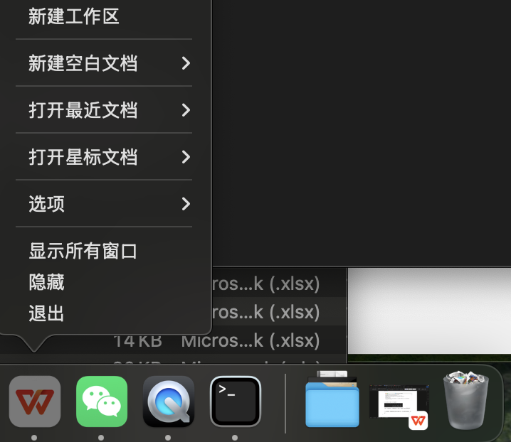关闭WPS，要确保彻底关闭而不是最小化，可以在程序坞那块点“退出”。
2. 再重新打开WPS，随便打开一个文本文档，此时能看到上方工具栏中已经出现了Zotero的选项卡（在WPS AI右边）。



点击该选项卡，弹出如下对话框，点击“允许”。

1. 确保Zotero的App已经打开，再点击WPS中Zotero选项卡下的“Add/Edit Citation”，就可以选择文献来引用啦。